**KHÔNG GIAN VĂN HÓA CỒNG CHIÊNG TÂY NGUYÊN**

**Link: https://drive.google.com/drive/folders/1JxD_UPTBaaOjz9gcfvVtsKAb9RTuV14N?usp=sharing**

Câu “Vị trí địa lí” đổi thành “Không gian văn hóa”

Không gian văn hóa cồng chiêng Tây Nguyên trải rộng suốt 5 tỉnh Kon Tum, Gia Lai, Đăk Lăk, Đăk Nông, Lâm Đồng và chủ nhân của loại hình văn hóa đặc sắc này là cư dân các dân tộc Tây Nguyên: Bana, Xêđăng, Mnông, Cơho, Rơmăm, Êđê, Giarai... Cồng chiêng gắn bó mật thiết với cuộc sống của người Tây Nguyên, là tiếng nói của tâm linh, tâm hồn con người, để diễn tả niềm vui, nỗi buồn trong cuộc sống, trong lao động và sinh hoạt hàng ngày của họ.

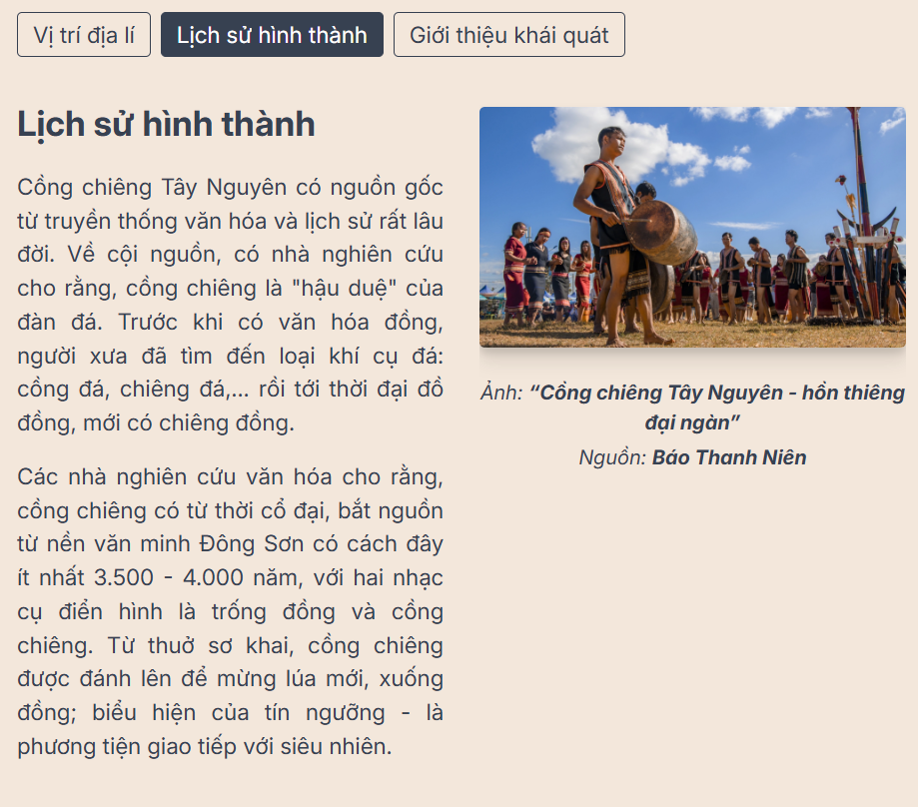

Đổi text:

Cồng chiêng Tây Nguyên có nguồn gốc từ truyền thống văn hóa và lịch sử rất lâu đời. Về cội nguồn, có nhà nghiên cứu cho rằng, cồng chiêng là "hậu duệ" của đàn đá. Trước khi có văn hóa đồng, người xưa đã tìm đến loại khí cụ đá: cồng đá, chiêng đá,... rồi tới thời đại đồ đồng, mới có chiêng đồng.

Trước khi có văn hóa đồng, người xưa đã tìm đến loại khí cụ đá như cồng đá, chiêng đá, chiêng tre… Rồi sau đó tới thời đại đồ đồng mới có cồng đồng, chiêng đồng… Trong thời kỳ hoàng kim của đồ đồng, các vật dụng bằng đồng lần lượt được ra đời, trong số đó, chiêng đồng được coi là đỉnh cao với kỹ thuật chế tác tinh xảo.

Cồng chiêng Tây Nguyên là cái nôi của cồng chiêng Đông Nam Á, bởi vết tích hiện vật từ những nét chạm khắc biểu hiện người đánh cồng chiêng với dáng đánh giống với người Tây Nguyên có trên trống đồng Đông Sơn vốn có lịch sử hơn 4.000 năm.

Đổi text:

Cồng chiêng được đánh lên để mừng lúa mới, xuống đồng, là biểu hiện của tín ngưỡng, là phương tiện giao tiếp với siêu nhiên. Tất cả các lễ hội trong năm, từ lễ thổi tai cho trẻ sơ sinh đến lễ bỏ mả, lễ cúng máng nước, lễ mừng cơm mới, lễ đóng cửa kho, lễ đâm trâu, hay trong một buổi nghe khan... đều phải có tiếng cồng chiêng như sợi dây kết nối những con người trong cùng một cộng đồng.

Cồng chiêng được đánh lên để mừng lúa mới, xuống đồng, là biểu hiện của tín ngưỡng, là phương tiện giao tiếp với siêu nhiên. Tất cả các lễ hội trong năm, từ lễ thổi tai cho trẻ sơ sinh đến lễ bỏ mả, lễ cúng máng nước, lễ mừng cơm mới, lễ đóng cửa kho, lễ đâm trâu, hay trong một buổi nghe khan... đều phải có tiếng cồng chiêng như sợi dây kết nối những con người trong cùng một cộng đồng.

Đổi text:

Cồng chiêng không chỉ là nhạc cụ mà còn có giá trị biểu tượng sâu sắc trong các nghi lễ của người dân Tây Nguyên như lễ cầu mong mưa thuận gió hòa, bảo vệ mùa màng, cầu sức khỏe và hạnh phúc cho cộng đồng.

Lễ đâm trâu, người Tây Nguyên sẽ chơi dàn chiêng với những bài hát Cheng, Spo, Pru. Với giai điệu hào hùng, miêu tả lại cuộc chiến đấu gan góc của những vị tù trường từ thời thời xưa hay toàn cảnh những cuộc cuộc chiến tranh bảo vệ chủ quyền lãnh thổ.

Còn với lễ bỏ mả, phần đông sẽ chơi dàn chiêng Arap. Đêm sau cuối khi hoàn tất, người thân trong gia đình sẽ quỳ xuống trước Pnang thút thít để tưởng niệm cho linh hồn của người đã khuất. Khi thầy cúng vừa dứt lời cầu khấn thì cùng là lúc bài chiêng Xoang vang lên, với tiết tấu rộn ràng để mọi người cùng đi dạo đưa tiễn người thân trong gia đình ra đi trong sự thanh thản .

**THÊM Ô BA SAU Ô LỄ NGHI VÀ TÍN NGƯỠNG LÀ : SỬ THI TÂY NGUYÊN**

**Sử thi Đam San** “Hãy đánh những chiêng âm thanh nhất, những chiêng kêu trầm nhất. Đánh nhè nhẹ cho gió đưa xuống đất. Đánh cho tiếng chiêng vang xa khắp xứ. Đánh cho tiếng chiêng luồn qua sàn lan đi xa. Đánh cho tiếng chiêng vượt qua nhà vọng lên trời. Đánh cho khỉ trên cây cũng quên bám chặt vào cành đến phải ngã xuống đất. Đánh cho ma quỷ mê mải nghe đến quên làm hại con người. Đánh cho chuột sóc quên đào hang, cho rắn nằm ngay đơ, cho thỏ phải giật mình, cho hươu nai đứng nghe quên ăn cỏ, cho tất cả chỉ còn lắng nghe tiếng chiêng của Đam San...”.

**Người Xêđăng kể rằng**: Thuở xa xưa có lần voi dữ tràn về phá rẫy, phá buôn. Con trai Xêđăng mang theo lao, tên lá cùng hợp sức tiêu diệt thú dữ, đánh nhau suốt mấy ngày đêm, sức tàn lực kiệt mà thú dữ càng hung tợn. Họ chỉ còn biết chắp tay cầu Yàng. Bỗng họ thấy đùn lên một ụ đất, đào xuống thấy một vật bằng đồng tròn như ông mặt trời to bốn người ôm mới xuể.

Ảnh 1.1 Cồng chiêng Tây Nguyên

Nguồn: EU-Vietnam Business Network

**Đổi tên mục “Nhạc cụ cổ truyền trong cồng chiêng” thành “NHẠC CỤ CỔ TRUYỀN TÂY NGUYÊN”**

Đổi text:

Mỗi một dàn cồng chiêng là tiếng nói tâm linh, tâm hồn của người Tây Nguyên, để diễn tả những niềm vui, nỗi buồn trong cuộc sống lao động và sinh hoạt hàng ngày của họ. Các tộc người ở Tây Nguyên sử dụng cồng chiêng theo cách thức riêng để chơi những bản nhạc của riêng dân tộc mình.

**Ô 1: Cồng**

Cồng được chế tác từ hợp kim đồng, đôi khi còn pha lẫn vàng, bạc hoặc đồng đen mang trong mình âm thanh vang vọng của núi rừng Tây Nguyên. Cồng với núm đặc trưng và chiêng không núm, mỗi loại lại có những đặc điểm riêng biệt nhưng luôn xuất hiện cùng nhau trong các buổi hòa tấu tạo nên những giai điệu độc đáo.

Cồng là nhạc cụ dân tộc thuộc bộ gõ, được làm bằng đồng thau, hình tròn như chiếc nón quai thao, đường kính khoảng từ 20 cm đến 60 cm, ở giữa có hoặc không có núm. Nghệ nhân dùng dùi gỗ có quấn vải mềm (hoặc dùng tay) để đánh. Cồng càng to thì tiếng càng trầm, càng nhỏ thì tiếng càng cao.

Ảnh 2.1 Cồng chiêng Tây Nguyên

Nguồn: EU-Vietnam Business Network

**Ô 2: Chiêng**

Chiêng Êđê một bộ có 10 chiếc. Ba chiếc có núm gọi là Ching, giữ trách nhiệm là bè đệm cho hòa tấu. Bảy chiếc không có núm gọi là knă, đảm nhận phần giai điệu chính (trừ chiêng Char). Thường người ta sử dụng có 9 chiếc, còn ching Moong chỉ dùng khi có đám tang. Tiết tấu chiêng Êđê rất nhanh, dồn dập, sôi nổi như thác reo như gió thổi. Đòi hỏi trình độ diễn tấu của nghệ nhân phải rất điêu luyện mới có thể cùng hòa tấu được.

Ảnh 2.2 *Dàn chiêng Aráp của người Jarai được trưng bày tại Bảo tàng tỉnh Đắk Lắk.*

Nguồn: *sohuutritue.net.vn.*

**Ô 3: Đàn đá**

Đàn đá thường được hình thành từ nhiều thanh, làm bằng đá sừng, hoặc đá nham... Cách thức ghè đẽo khá tinh xảo và chau chuốt; kích thước dài, ngắn, dày, mỏng khác nhau để cho được các thang âm trầm bổng, thánh thót khi gõ.

Thanh đá dài, to, dày thường có âm trầm và trong. Ngược lại thanh đá ngắn, nhỏ, mỏng thì tiếng thanh... Kích thước của đàn đá thường khá dài nên ít được treo mà được các nghệ nhân đặt nằm song song nhau trên một giá đỡ ngang trong quá trình diễn tấu. Bộ đàn đá thời tiền sử gồm 11 thanh được phát hiện đầu tiên vào năm 1949 tại tỉnh Đắk Lắk.

Đàn đá Đăk Kar được làm từ chất liệu đá sừng Cordierit, qua gia công ghè đẽo, chế tác người tiền sử đã tạo ra bộ đàn đá hoàn chỉnh gồm 3 thanh: thanh Tru (cha), thanh T’rơ (mẹ) và thanh Tê (con).

Ảnh 2.3 Đàn đá

Nguồn: EU-Vietnam Business Network

Để thêm video: https://youtu.be/j2xCBwDYRlI?si=63kA6q7qcqGsbeM-

**Ô 4: Đàn Tơ Rưng**

Cấu tạo của đàn sẽ là các ống nứa được liên kết bằng những sợi dây nhỏ, rất bền và chắc. Chiếc đàn được tạo bằng nhiều ống nứa, tre với kích thước khác nhau, ống ở trên cùng sẽ dài khoảng 70-90cm, ống dưới cùng khoảng chừng 20-30cm.

Đàn Tơ Rưng của người dân tộc Ba Na sẽ khoảng 12-18 ống nứa, tre trong khi đó đàn Tơ Rưng của người dân tộc Ê đê, Mnong chỉ khoảng từ 7-9 ống. Đàn sẽ có một trụ chính thẳng đứng gồm có 3 chân làm giá đỡ cho đàn và 2 trụ được gắn nằm dọc theo những thanh ống nứa. Các ống nứa sẽ được xếp đan xen với nhau, các dùi để gõ đàn thường sẽ được làm bằng gỗ hoặc sừng của những loài động vật.

Để video: <https://youtu.be/6buOmlCbQ_s?si=-c7NOJH6fjXE8qTa>

Chia làm 2 phần

Đổi text:

Phần 1:

Trong không gian âm nhạc trong các lễ hội, cồng chiêng là biểu tượng của quyền lực và thịnh vượng. Mỗi chiếc cồng, chiêng đều mang trong mình một vị thần và người xưa tin rằng nó có sức mạnh thiêng liêng vượt trội. Trong những ngày lễ hội, người dân quây quần bên ngọn lửa thiêng, múa hát quanh ché rượu cần và dưới những âm thanh cồng chiêng vang vọng, không gian Tây Nguyên trở nên huyền bí và lãng mạn, đậm đà bản sắc.

Mỗi buôn làng nơi đây đều có những đội cồng chiêng riêng và những điệu múa cồng chiêng độc đáo. Trong các nghi lễ linh thiêng, các nghệ nhân và người chơi cồng chiêng thường cùng nhau tạo thành vòng tròn, di chuyển quanh những trung tâm thiêng liêng như cây nêu, nhà mồ hoặc những địa điểm tôn giáo quan trọng. Tiếng cồng chiêng vang vọng giữa đại ngàn, nhịp nhàng hòa quyện từ những âm thanh trầm thấp đến cao vút tạo nên một bản hòa ca huyền bí. Điệu múa kết hợp với nhạc cụ thể hiện sự kết nối sâu sắc với cõi thần linh, vẽ nên một không gian âm nhạc đầy ma mị, huyền bí.

GIỮ NGUYÊN ẢNH ĐANG CÓ

Phần 2:

Người Tây Nguyên sở hữu nhiều phong cách chơi cồng chiêng độc đáo và tinh tế với những động tác như nghiêng mình, cúi người hay khom lưng thể hiện sự kết hợp hài hòa giữa âm nhạc và các nghi lễ. Các dân tộc như Bana và Giarai thường thể hiện qua phương pháp đánh chỉ điệu với những bài trầm được đánh trên một số giai điệu nhất định, trong khi người Êđê lại thiên về cách đánh từng chùm âm thanh tạo nên những hòa tấu phong phú, sinh động. Mỗi chiếc cồng chiêng với âm thanh đặc sắc của nó trở thành cầu nối giữa con người và thế giới thần linh, giữa những giá trị văn hóa ngàn đời với nhịp sống hiện tại.

Thêm Ảnh 3.1 V*ới kỹ thuật đặc biệt, nghệ nhân có thể dùng dùi gõ mặt chiêng hoặc đấm rìa tạo ra âm thanh biến hóa liên tục*

Nguồn: *baodantoc.vn*

Đổi text:

Ngày 25-11-2005, Văn hóa Cồng chiêng Tây Nguyên của Việt Nam đã được UNESCO chính thức công nhận là kiệt tác văn hóa phi vật thể và truyền khẩu của nhân loại. Không gian văn hóa Cồng chiêng Tây Nguyên đã trở thành một điểm nhấn về văn hóa, du lịch, góp phần phát triển kinh tế - xã hội của vùng đất cao nguyên. Cồng chiêng Tây Nguyên không chỉ có sức hấp dẫn đặc biệt bởi sự đa dạng độc đáo của kỹ thuật diễn tấu, mà còn là tiếng nói tâm linh, là biểu tượng cho cuộc sống của con người nơi đây.